Выполнил: Сенцов Д. Д. Лебедев В.А. ИВ-15-1

Octuple 6-bit DACs with I2C-bus

TDA8444T

Корпус

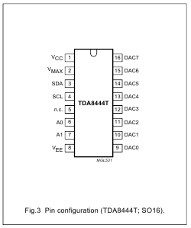

Размеры

